让HMI移动
无缝接力至移动设备，实现不间断生产
机器操作员现在可以在主HMI和移动设备之间无缝地传递对机器的控制。贝加莱mapp View HMI解决方案的一项新功能可以确保机器操作员始终掌握所需的控件和信息，这使他们在继续工作的同时，可以在工厂车间内到处自由地移动。
“目前，HMI终端将机器操作员限制在了一定的半径范围内工作，”贝加莱软件专家Manuel Sánchez解释道。“如果他们无法到达屏幕，就不能控制机器。”现在，贝加莱基于Web的HMI解决方案使他们可以在需要前往的任何地方，通过使用移动设备控制机器。任务完成后，他们只需要将控制传递回主HMI即可。
贝加莱mapp View HMI解决方案中新增了QRViewer小部件，可在机器的用户界面中生成动态QR码。除了将HMI操作接力至智能手机之外，这些QR码还可以启用各种其它便利的新功能，从而优化机器性能和可用性。
响应时间更快
如果系统出现错误，操作员可以直接在他们的智能手机上快速访问帮助文档、教学视频、零件号等。当他们查看历史性能数据时，可以访问上位ERP系统，并追溯整个供应链中的批次。在正确的位置和正确的时间，正确的信息有助于确保机器安全生产，并最大程度地减少停机时间。

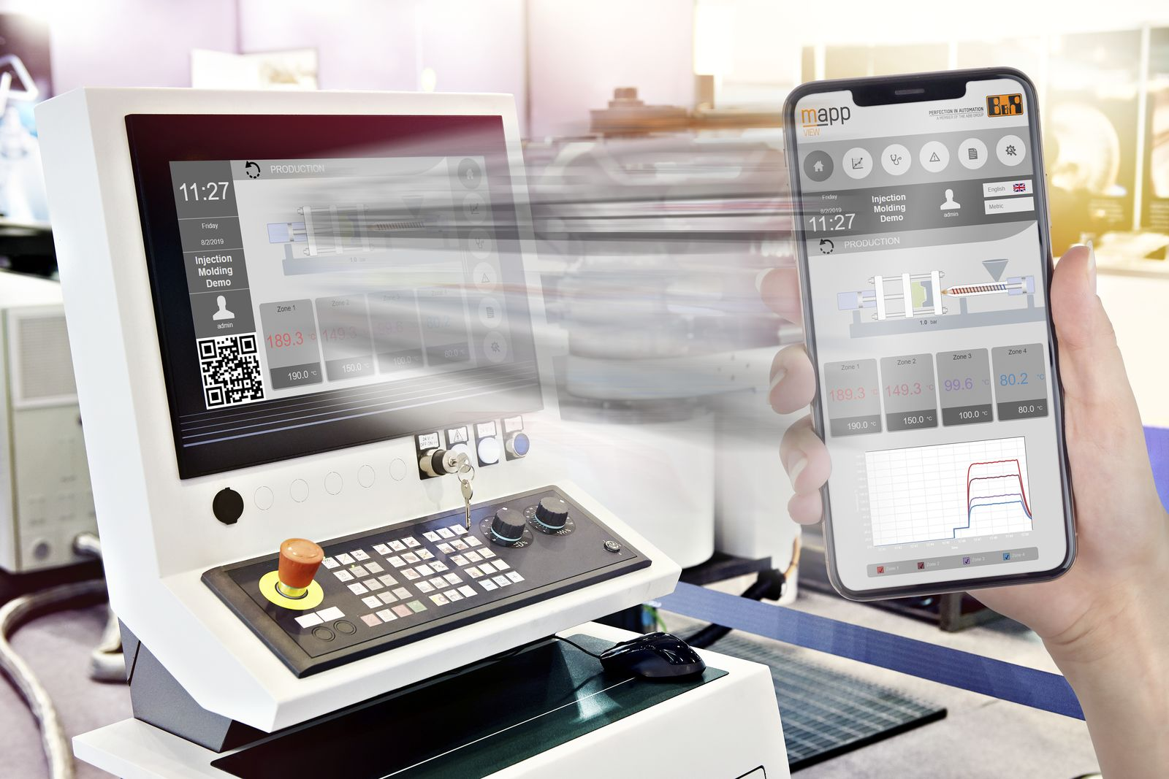
机器操作员现在可以在主HMI和移动设备之间接力对机器的控制，这使他们在继续工作的同时，可以在工厂车间内到处自由地移动。

关于贝加莱
贝加莱是一家总部位于奥地利并在全球拥有分公司的创新型自动化企业。2017年7月，贝加莱成为ABB集团的机械自动化事业部。作为工业自动化领域的全球领导者，贝加莱将前沿技术与领先工程相结合，为几乎每个行业的客户提供面向机器与工厂自动化、运动控制、HMI和集成安全技术的完整解决方案。借助于OPC UA、POWERLINK、openSAFETY等工业物联网通信标准，以及强大的Automation Studio软件开发平台，贝加莱不断重新定义自动化工程的未来。受简化流程和超出客户预期的承诺驱动，贝加莱始终保持创新精神并处于工业自动化领域的前沿。
获取更多信息，请访问www.br-automation.com。

